附件1：

大学生征兵优抚优待政策

一、优待政策
(一)国家资助学费
1、国家对应征入伍服义务兵役的高校学生，在入伍时对其在校期间缴纳的学费实行一次性补偿或获得的国家助学贷款实行代偿；应征入伍服义务兵役前正在高校就读的学生(含高校新生)，服役期间按国家有关规定保留学籍或入学资格、退役后自愿复学或入学的，国家实行学费减免；学费补偿、国家助学贷款代偿和学费减免标准，本专科学生每人每年最高不超过8000元，研究生每人每年最高不超过12000元。[摘自财政部、教育部、总参谋部《关于印发〈高等学校学生应征入伍服义务兵役国家资助办法的通知》(财教〔2013〕236号)]
(二)大学毕业生士兵可直接提干
2、大学毕业生士兵提干应具备七个基本条件：一是政治立场坚定，军事素质过硬，文化基础扎实，有发展潜力，志愿献身国防事业。二是中共党员或者入党积极分子。三是大学本科毕业的，主要是参加全国普通高校招生统一考试，经省招生办本一、本二统一录取且取得全日制本科学历和学士学位的毕业生；参加全国普通高校招生统一考试，经省招生办本三录取、取得全日制本科学历和学士学位，且服役期间表现特别优秀的毕业生；研究生毕业的，必须是参加全国硕士研究生招生统一考试，取得全日制研究生学历的毕业生。四是截止当年6月30日，入伍1年半以上，且在推荐的旅(团)级单位工作半年以上。五是现实表现好，被评为优秀士兵或者旅(团)级以上单位评为先进个人；本三录取毕业的，还应担任班长或副班长，或者荣立三等功以上奖励，或者被旅(团)级以上单位评为军事训练标兵。六是本科毕业的年龄不超过26周岁(截止当年6月30日)；研究生毕业的年龄不超过29周岁；其中，获得二等功以上奖励的，被军区级以上单位树为重大典型、表彰为英模人物的，在驻国家三类以上艰苦边远地区少数民族聚居区部队服役且为少数民族的，年龄可以放宽1岁。七是身体和心理健康，符合军队院校招收学员体格检查标准。[总参谋部、总政治部、总后勤部《关于从大学毕业生士兵中选拔军官暂行办法》(政联〔2011〕10号)]
(三)发放一次性奖励金发放
3、在杭州市上城区、下城区、江干区、拱墅区、西湖区、杭州高新开发区（滨江）应征入伍的全日制大专以上毕业生和在校大学生（指参加全国普通高等学校统一招生考试，经省招生办公室录取进入普通高等学校学习的学生）给予一次性2万元奖励。[杭州市人民政府 杭州警备区《关于加强和改进新形势下征兵工作的意见》(杭政〔2013〕66号)]
(四)优先征集入伍
4、普遍高等学校应届毕业生、在校学生和被普通高等院校录取的高中毕业生(以下简称大学生)，可享受“四个优先”政策：一是优先报名应征。7月底前，对确定为预征对象的大学生，可由本人或父母持《预征对象登记表》直接到户籍所在地或高校所在地县级兵役机关报名应征；对未确定为预征对象的，可直接到兵役机关报名，由兵役机关补办相关手续。二是优先体检政审。征兵体检前，县级兵役机关要逐一通知预征对象体检时间、地点、注意事项等，并全部安排其上站体检。组织政审时，《应征公民政治审查表》中“就读学校鉴定意见”栏的鉴定意见以《预征对象登记表》意见为准，不再填写鉴定意见。三是优先审批定兵。优先批准体检政审合格的大学生预征对象入伍，再批准其他合格人员入伍。如果批准大学生预征对象合格人数较多，本级征集指标无法满足的，由上级兵役机关调整指标。四是优先安排分配。批准入伍后，征兵办将根据大学生的学历、专业和个人特长，充分考虑教育部门和学校及本人意愿，优先安排大学生到军兵种或专业技术要求高的部队服役。[依据总参谋部、总政治部、教育部、公安部、民政部《关于做好征集2008年度各级各类院校应届毕业生工作的通知》(参动〔2008〕13号)和总参谋部、教育部、民政部、人力资源社会保障部《关于做好征集大学生入伍工作的通知》(参动〔2013〕69号)]
二、退役大学生士兵安置和就业就学政策
(一)参加公务员和企事业单位岗位招考
5、每年政法干警招录培养体制改革试点招录培养计划的20%左右，用于招录退役大学生退役士兵，不再实行加分政策。鼓励高学历退役士兵报考试点班，并适当增加招录大学生退役士兵的比例。[摘自教育部办公厅《关于进一步做好高校学生参军入伍工作的通知》(教学厅〔2015〕3号)]
6、每年公务员至少安排100名指标，各市、县（市、区）每年至少安排1个事业单位工作岗位，用于面向从本省入伍后退役的本省籍大学生士兵招录（聘）；国有企业招聘职工由各设区市统筹，至少安排5%的工作岗位招聘退役大学生士兵。[摘自《浙江省大学生征兵工作实施办法》(浙司联〔2016〕7号)]
7、在杭州市公务员考录、事业单位和国有以及国有控股、国有资本占主导地位的企业招聘时，根据省有关部门的统一部署，同等条件下优先录（聘）用符合条件的退役士兵。向社会招考乡镇（街道）专职人民武装干部等岗位时，根据省有关规定和岗位实际需求情况，重点面向全日制大学毕业的退役士兵招考。各区、县（市）根据当年事业单位招聘的实际情况，推出一定数量的适合退役士兵就业的事业编制岗位，招聘录用退役大学生士兵。社区招聘工作人员时，按不低于20%的比例招聘经职业技能教育培训合格的退役士兵（含退役大学生士兵），对荣立二等功及以上的经职业技能教育培训合格的退役士兵可免试录用。退役大学生士兵在3年内参加大学生“村官”招聘时，享受同等条件下优先聘用等优惠政策。退役大学生士兵被各级机关、国有企事业单位录用或招聘为“村官”、社区工作人员的，其军龄按连续工龄计入实际工作年限，由录用单位比照同等条件人员确定其工资和福利待遇，同等条件下优先晋升职称。[杭州市人民政府 杭州警备区《关于加强和改进新形势下征兵工作的意见》(杭政〔2013〕66号)]
(二)复(入)学
8、应征入伍服义务役前正在高校就读的学生(含高校新生)，服役期间按国家有关规定保留其学籍或入学资格，退役后2年内允许复学或入学。[摘自教育部办公厅《关于进一步做好高校学生参军入伍工作的通知》(教学厅〔2015〕3号)]
(三)免试、升学和转专业
9、大学生服兵役正常退役复学的，军事技能训练成绩记为优秀，军事理论教学成绩记为95分，或是以参加军事理论教学考试世纪分数计程。[摘自浙江工商大学《军事课成绩评定办法(试行)》]
10、大学生士兵退役后复学，经学校同意并履行相关程序后，可转入本校其他专业学习。[摘自教育部办公厅《关于进一步做好高校学生参军入伍工作的通知》(教学厅〔2015〕3号)]
11、教育部每年安排一定数量的“退役大学生士兵”专项硕士研究生招生计划，专门面向退役大学生士兵招生。专项计划规模控制在5000人以内，在全国研究生招生总规模内单列下达，不得挪用。[摘自教育部办公厅《关于进一步做好高校学生参军入伍工作的通知》(教学厅〔2015〕3号)]
12、教育部将高校在校生(含高校新生)服兵役情况纳入推免生遴选指标体系，鼓励开展推荐优秀应届本科毕业生免试攻读研究生工作的高校在制定本校推免生遴选办法时，结合本校具体情况，将在校期间服兵役情况纳入推免生遴选指标体系。[摘自教育部办公厅《关于进一步做好高校学生参军入伍工作的通知》(教学厅〔2015〕3号)]
(四)考研加分
13、普通高校应届毕业生应征入伍服义务兵役退役后3年内参加全国硕士研究生招生考试，初试总分加10分，同等条件下优先录取；在部队荣立二等功及以上的，符合研究生报名条件的可免试(指初试)攻读硕士研究生。[摘自教育部办公厅《关于进一步做好高校学生参军入伍工作的通知》(教学厅〔2015〕3号)]
14、退役人员在继续实行普通高校应届毕业生退役后按规定享受加分政策的基础上，允许普通高校在校生(含高校新生)应征入伍服义务兵役退役，在完成本科学业后3年内参加全国硕士研究生招生考试，初试总分加10分，同等条件下优先录取。[摘自教育部办公厅《关于进一步做好高校学生参军入伍工作的通知》(教学厅〔2015〕3号)]
15、在部队荣立二等功及以上的退役人员，符合研究生报名条件的可免试(指初试)攻读硕士研究生。[摘自教育部办公厅《关于进一步做好高校学生参军入伍工作的通知》(教学厅〔2015〕3号)]
三、参军入伍政治经济待遇
(一)受到社会尊重
16、义务兵及其家属应当受到社会的尊重，享受国家和本省规定的优待。鼓励机关、团体、企业事业单位及其他组织和个人开展拥军优属活动。[摘自《浙江省征兵工作条例》32条]
(二)享受优待金和退役金。
17、义务兵服现役期间，其家庭由当地人民政府给予优待。优待金标准不低于当地平均生活水平，并应当随着经济的发展相应提高。义务兵优待金纳入县(市、区)人民政府的财政预算。[摘自《浙江省征兵工作条例》第36条]
18、城镇义务兵退役后自谋职业的，由县级以上人民政府发给一次性安置补助金，并在就业服务、社会保障、就学、税收等方面享受国家和省规定的优惠政策[摘自《浙江省征兵工作条例》第34条]
(三)享受其他优惠待遇
19、现役军人和残疾军人凭有效证件享受乘坐火车、轮船、长途公共汽车、民航班机、市内公共汽车、电车和轨道交通工具等的优先购票或者票价减免优待，对三属可以参照残疾军人的待遇给予公交出行等优待，具体按照《条例》及有关城市人民政府的规定执行。[摘自2015年1月15日实施《浙江省军人抚恤优待办法》]
四、退役士兵就业安置和社会保障政策
(一)安置办法
20、义务兵退役后，县级以上人民政府应当按照国家和省有关规定予以接收，并按照国家有关规定采取多渠道多形式进行安置。城镇义务兵待安置期间，由当地人民政府按照不低于当地城镇居民最低生活保障水平的原则发给生活补助费。[摘自《浙江省征兵工作条例》第35条]
21、城镇义务兵退役后自谋职业的，由县级以上人民政府发给一次性安置补助金，并在就业服务、社会保障、就学、税收等方面享受国家和省规定的优惠政策。[摘自《浙江省征兵工作条例》第35条]
22、义务兵退役后报考机关、团体、企业事业单位及其他组织和各类学校的，在同等条件下，应当优先录用、录取；士官服现役满十二年的；服现役期间平时荣获二等功以上奖励或者战时荣获三等功以上奖励的；因战致残被评定为五级至八级残疾等级的；是烈士子女的，由县(市、区)人民政府安排工作。[摘自《浙江省征兵工作条例》第35条]
(二)职业教育和技能培训
23、组织引导退役士兵免费参加职业教育和技能培训。坚持以促进就业为目的、以市场需求为导向、以中等职业教育和技能培训为主体、以高等职业教育、成人教育和普通高等教育为补充，本着退役士兵自愿参加、自选专业、免费培训的原则，以省或市（地）为单位统一组织实施，力求通过职业教育和技能培训，使大多数退役士兵取得相应学历证书或职业资格证书。2010年及以后退出现役的自主就业退役士兵，在退出现役1年内可以选择免费参加职业教育和技能培训，教育培训期限一般为2年，最短不少于3个月；退役士兵退出现役1年以上的，参加职业培训按《国务院关于加强职业培训促进就业的意见》（国发〔2010〕36号）规定的政策执行。教育培训任务由师资力量强、实训设施好、教学质量高的各级各类教育培训院校和机构承担。[摘自国务院、中央军委《关于加强退役士兵 职业教育和技能培训工作的通知》(国发〔2010〕42号)]
24、退役大学生士兵自主创业的，享受《杭州市人民政府关于鼓励和扶持大学生在杭自主创业的若干意见》（杭政〔2008〕7号）相关规定，符合条件的，可申请最高不超过10万元的小额担保贷款等优惠政策。各级民政、人力社保、教育等部门，应专门建立退役士兵就业服务平台，免费为退役士兵提供就业信息和各类就业服务；市每两年、区（县、市）每年组织一次退役士兵专场招聘会，积极拓宽退役士兵就业渠道。[杭州市人民政府 杭州警备区《关于加强和改进新形势下征兵工作的意见》(杭政〔2013〕66号)]
附件2：
应征公民体检标准（摘编）
一、身高、体重标准
(一)身高：男性160cm以上，女性158cm以上。特勤人员：坦克乘员162—178cm，潜水员168—185cm，潜艇及水面舰艇人员162—182cm，空降兵168cm以上，空军航空兵第34师专机服务队女服务员165—172cm，特种部队条件兵(含海军陆战队队员)、驻香港澳门部队条件兵170cm以上，北京卫戍区仪仗队队员180cm以上。中央警卫团、公安警卫部队条件兵170cm以上，个别体格条件优秀的应征青年，身高可放宽到165cm。
(二)体重：男性：不超过标准体重的30%，不低于标准体重的15%。
女性：不超过标准体重的20%，不低于标准体重的15%。
标准体重=(身高-110)kg
二、视力标准
右眼裸眼视力不低于4.6，左眼裸眼视力不低于4.5。经准分子手术后半年以上，双眼视力均达到4.8以上，无并发症，眼底检查正常，合格。
坦克乘员、潜艇及水面舰艇人员：每眼裸眼视力不低于4.8;潜水员、空降兵、专机服务队女服务员、中央警卫团条件兵、公安警卫部队条件兵、特种部队条件兵(含海军陆战队队员)、北京卫戍区仪仗队队员：每眼裸眼视力不低于5.0。
屈光不正，准分子激光手术后半年以上，无并发症，视力达到相应标准，合格。
潜水员、潜艇人员、空降兵、特种部队条件兵(含海军陆战队队员)准分子激光手术或其他手术治疗，不合格。
三、辅助检查
（一）征兵体检心电图
1.正常心电图
窦性心律，心律60-100次/分，心电图各波段形态及时程正常范围。
2.大致正常心电图
(1)窦性心律，心律50-60次/分，或100-110次/分，结合临床。
(2)窦性心律不齐，多可经吸屏气后改善或消失。
(3)P波电轴左偏(P波在I、аVL直立且电压较高，Ⅱ低平或正负双相，Ⅲ、аVF正负双相或浅倒，аVR负正双相或浅倒)。
(4)窦性心律，P-R间期0.10s-0.12s,排除既往阵法性室上性心动过速史。
(5)单纯的QRS电轴偏移在-30至+120度。
(6)单纯逆钟向或顺钟向转位。
(7)QRS波群终末较宽钝，但QRS时间小于0.10s，有明显预激波，但无室上速发作史。
(8)左心室高电压(无高血压，心脏听诊无病理性杂音，胸片无心脏增大)。
(9)心律较慢时以R波为主导联J点抬高，ST段呈凹面向上型抬高小于0.1mV。
(10)以R波为主导联ST段呈缺血型压小于等于0、05 mV(аVL、Ⅲ可压低0.1mV)或呈近似水平型压低小于0、08mV，或呈上斜型压低小于0.1 mV。
(11)T波在Ⅱ直立，电压大于1/10R波;аVF低平，Ⅲ倒置。
(12)TV1、V2大于TV5、V6(TV5、V6大于1/10R波)。
出现上述第5、6、8条的心电图表现，可让受检者作原地蹲起20次，复查心电图如无明显异常病理改变，视为大致正常心电图。
（二）征兵体检腹部超声
1.合格标准
(1)肝、胆、胰、脾、肾未见明显异常;
(2)轻、中度脂肪肝(肝功能正常);
(3)胆囊壁微小息肉和胆固醇结晶;
(4)肝肾囊肿和血管瘤单脏器数量不超过3个，单个直径不超过1厘米;单方肝肾囊肿和血管瘤直径不超过3厘米;
(5)肝内钙化灶不超过3个，每个钙化灶直径不超过1厘米，单发肾钙化灶直径不超过1厘米;
(6)肾错构瘤数量不超过2个，单个直径不超过1厘米;
(7)肾盂宽不超过1厘米，输尿管不增宽;
(8)妇科B超：子宫、卵巢大小形态未见明显异常。盆腔积液深度不超过1厘米，单发附件区、卵巢囊肿小于3厘米。
4至7条潜水、空降兵不合格。
2.下列情况不合格
(1)恶性征象;
(2)中度脂肪肝肝功能不正常，重度脂肪肝;
(3)病理性脾肿大，胰腺病变;
(4)肝、肾弥漫性实质损害;
(5)各类阳性结石，肾盂积水;
(6)胆囊壁息肉直径超过5毫米;
(7)妇科子宫肌瘤或附件区不明性质包块。
四、其它问题
(一)面部、颈部文身或瘢痕直径超过2CM，着短装身体其它裸露部位直径超过3CM，或虽经手术处理仍有明显文身瘢痕，影响军容的，不合格。其它部位文身或瘢痕(因颅脑、胸、腹部等手术造成的瘢痕除外)不影响正常功能和形象的，合格。
(二)白癜风着短装身体裸露部位每处直径不超过1cm;非裸露部位每处直径不超过2cm，数量不超过两处的，合格。不明显影响军容的胎痣，合格。
(三)男青年文唇、文眉、文眼线，不合格;男青年扎耳眼无明显疤痕、无可视性穿孔，不影响军容的，合格;女青年文唇、文眉、文眼线、扎耳眼不影响军容的，合格。
(四)尿妊娠试验阳性，根据需要做血联酶免疫定量检测，检查结果阳性的，不合格。
(五)有胸、腹腔手术(含微创手术)的，不合格。
(六)霉菌性或滴虫性阴道炎，不合格。
(七)肘关节过伸或肘外翻不超过15度，无功能障碍，合格。
(八)补入高原地区的兵员，心、肺及鼓膜应从严掌握。
(九)海军陆战队员，视力、鼓膜、鼻腔按潜水员标准执行。
(十)Ⅱ度(含Ⅱ度)以下肿大的慢性扁桃体炎，合格。
(十一)包茎不影响功能的，合格。
附件3：
手把手教你网上兵役登记、预征报名
2017年全国征兵网网上登记报名已于1月10日开始(女生于6月25日开始)。全校广大适龄青年可登录“全国征兵网”进行兵役登记和应征报名，之后根据兵役机关安排进行实地初审初检。
1、登陆全国征兵网(http://www.gfbzb.gov.cn)
编者语：打开全国征兵网首页，不妨了解下相应的征兵政策和报名条件(如报名年龄、身体条件规定、优惠政策等)。
在全国征兵网首页右侧，男生兵役登记点击“兵役登记（男兵）”，女生兵役登记和应征报名就点下面的“应征报名（女兵）”。
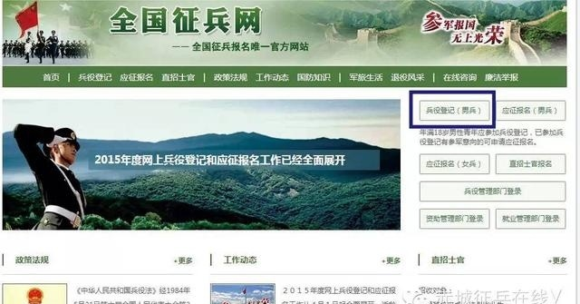

编者语：有些小伙伴看到这么多的菜单就有些懵了，其实不用紧张，如果你是第一次来的男生，直接从“兵役登记（男兵）”进入页面就可以了；否则就从“应征报名（男兵）”进入页面。
接下来的界面出现了：
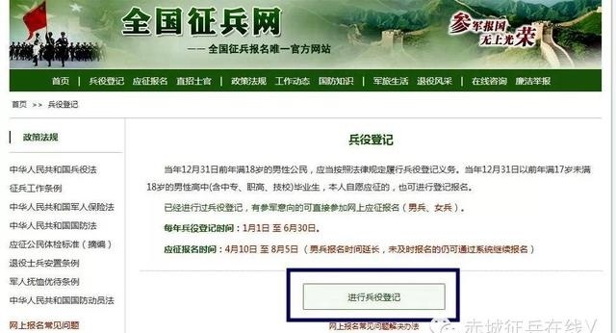

在这个页面中，会告知我们报名时间以及参军的政策说明，建议看后，点击“进行兵役登记”，迈出你军旅生涯的第一步吧！
小建议：推荐看一下全国征兵网页脚上的帮助中心，对各种疑问都有较为详细的解答。
2.注册新用户
什么情况？点击之后发现竟然打开了一个新的页面要求登录？没有注册过账号，怎么登录？！这个时候你只需要在页面上点击“注册”按钮去注册一个学信网账号后进行登录就行了。
编者语：注册学信网账号必须实名，一定要用真实姓名和身份证认真填写，兵役机关将对有效信息进行审核。
点击“注册”，进入“欢迎注册学信网帐号”页面，推荐大家用手机号码注册，然后在校验码一栏的右侧点击“免费获取”，这时网站会向你的手机发送六位数的校验码短信。
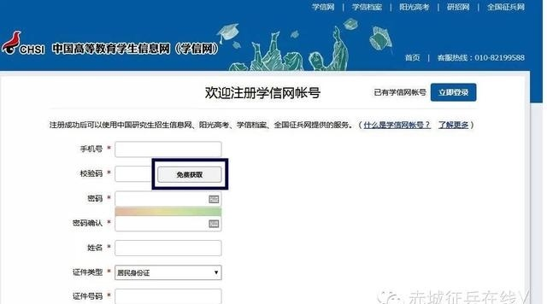
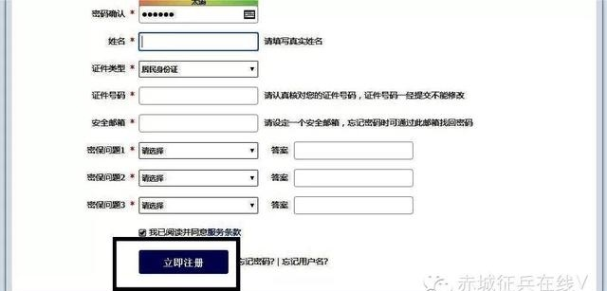
按要求填写完“身份证号码、邮箱地址、密保问题”等相关资料后。点击“立即注册”完成学信网帐号的注册，而后跳出页面显示“帐号注册成功”。
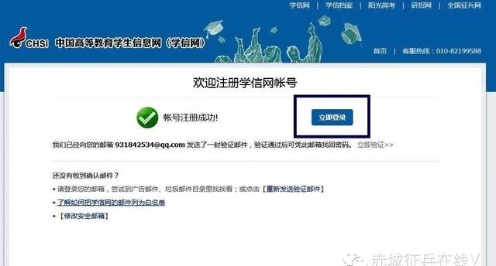
3、兵役登记
注册完毕后，点击“立即登录”登录系统，
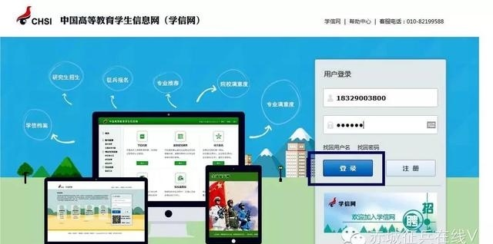
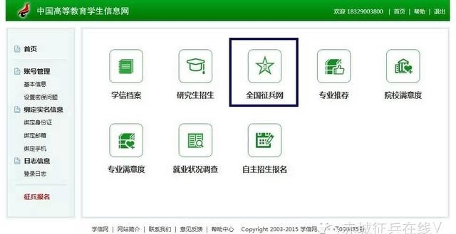

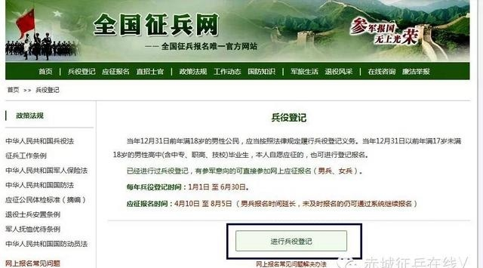
出现一个崭新的页面，这个时候我们就需要兵分两路啦！曾经报过名的小伙伴可以直接点击左侧的“往年报名信息”进行信息的更新和补完。而没报过名的小伙伴们就可以点击右侧的“开始兵役登记”进行报名工作啦！
4、填写信息
开始报名你会发现跟所有的软件安装一样，会让你阅读一大篇的使用说明。小编十分不建议你跟安装软件一样，直接点确定。在这个时候请详细阅读、详细阅读、详细阅读(重要的事情说三遍)兵役登记须知。了解自己的各方面情况是否达标，这能避免后续工作出现的很多麻烦哦！
点击“我已阅读兵役须知”之后，你的面前会出现一张很大很大的表格，仔细一看可以知道这个表格分为了“基本信息”“学业信息”“家庭信息”“参军信息”四大类。
表格会自动从你学信网账号中调取相关信息进行填写，如果你发现内容不对，也可以根据提示及时进行修改。
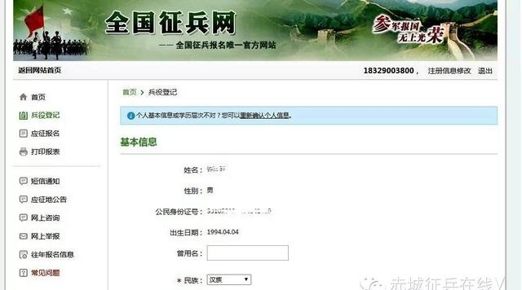
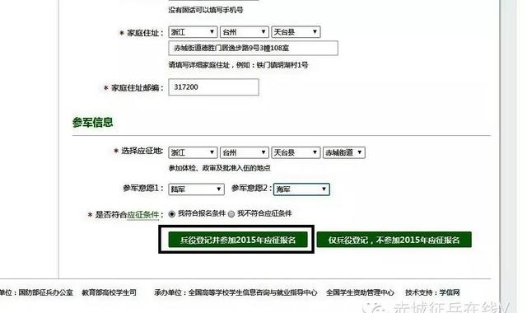
编者语：“参军信息”应征地的选择，牵涉到初审、体检、定兵和优抚优待金发放等问题，请同学们认真、仔细比较相应的优抚和优待政策差异。大学生(包括应届毕业生)可以选择从生源地或学校所在地(对应为浙江 杭州 江干区 浙江工商大学)应征入伍。
在填写完成所有需要的信息之后，你会发现页面的最下方会出现两个小按钮，分别是：“兵役登记并参加2017年应征报名”和“仅兵役登记，不参加2017年征兵报名”。那么这分别是什么意思呐？有的小伙伴如果不明白的话，那么小编来告诉你，它们的意思就是字面上的意思(都写得这么明白了好吗)！
如果今年想入伍的小伙伴，就请选择左侧按钮。如果想此后的年份再入伍的小伙伴，就请选择右侧的按钮！
编者语：看到左侧那么多菜单也不用紧张，只需按照右侧内容的提示一步步来，是绝对没有错的。
根据上面的步骤，小编已经完成了今年的兵役登记和预征报名工作，有想来到部队的小伙伴就赶紧跟着小编行动起来吧！

男兵如何设置报名信息为“暂缓参军”？
在应征地兵役机关进行“兵员预征”之前，您可以登录“全国征兵网”，点击“应征报名（男兵）”，进入报名系统，点击左侧的“应征报名”，即可在页面中看到“暂缓参军”的设置按钮。

学籍学历一直处于审核中？
如果您的学籍学历一直处于“审核中”，请不要着急，系统审核学籍学历需要一定时间；如果超过24小时，仍然处于“审核中”，请用户到“校验结果”页面，该页面会有“学籍学历信息还未审核，提醒审核”链接，点击该链接，会提醒系统审核您的学籍学历。

